Игры для развития речи у младших дошкольников (3 – 4 лет)
Уважаемые родители!
Предлагаем Вашему вниманию игры, которые помогут Вашему ребёнку подружиться со словом, научат рассказывать, подбирать интересные слова, активизировать речь ребенка. Эти игры могут быть интересны и полезны всем членам семьи. Лучше развивать речевые навыки в свободном общении с ребенком, в творческих играх. Дети, увлеченные замыслом игры, не замечают того, что они учатся, хотя им приходится сталкиваться с трудностями при решении задач, поставленных в игровой форме. Игровые действия в играх и упражнениях всегда включают в себя обучающую задачу. Решение этой задачи является для каждого ребенка важным условием личного успеха в игре.
«Колючие слова»
Игра обогащает словарный запас ребенка, активизирует его речь; формирует наглядно образное мышление, понятийное мышление.
Как играем: прочитайте строки стихотворения:
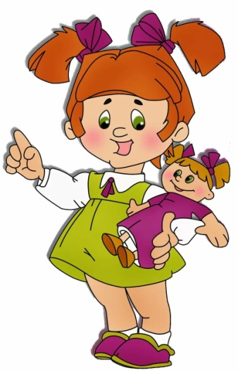
...Мне говорили как-то,
И вот забыл я все ж:
Какое слово кактус,
Какое слово еж?
Ах, да! Ну-ну! Конечно!
Колючие слова!
И гвоздь, пила, иголка —
Колючие слова!
Спросите у ребенка: а какие «колючие» слова ты знаешь? (Комар, укол...) А какие «круглые» слова ты знаешь? (Шар, мяч, часы, луна...) Ну, а какие «холодные» слова ты знаешь? (Мороз, снег, лед, Дед Мороз...) Покажите «колючие слова» (растопырив пальцы), «круглые» (сомкнуть большие и указательные пальцы обеих рук, получится круг), «холодные» слова (обнять себя руками). Можно придумать «теплые» слова (батарея, чай, солнце), «ласковые» слова, «летние» и многие другие. Закрепляем: в магазине, в очереди можно играть в «продуктовые» слова, «обувные» слова, на улице — в «транспортные» слова, «осенние» слова и т. д.

«Музыкальные слова»
Игра учит делить слова на слоги, развивает чувство ритма.
Как играем: в дождливую погоду, чтобы поднять настроение и себе, и ребенку, пойте знакомые песенки, прохлопывайте слова по слогам, сохраняйте ритм песенки. Выбирайте ритмически несложные мелодии, например: «Вот оно какое, наше лето...», «Хорошо бродить по свету с карамелькой за щекой...».
Вы хотите устроить домочадцам концерт народного творчества? Пропойте песню, прохлопывая ритм слов ложками. На каждый слог слова — хлопок ложки об ложку. А может, ударять ложкой по стакану, бутылке? Решать вам. Все будут рады принять участие в концерте. Здесь ошибиться нельзя, сразу послышится сбой в песне. Попробуйте, удачи вам!

«Кто что делает»
Игра помогает пополнить словарный запас глаголами настоящего времени; формирует наглядно—образное мышление.
Необходимый инвентарь: карточки с изображением людей различных профессий.
Как играем: покажите карточку, например, врача, спросите: «Что он делает?» Слушает, лечит, записывает, смотрит и т. д. Повар — варит, режет, солит и т. д. А что делает шофер, а тот, кто делает рекламу? и др. Не забывайте про карточки-опоры.
Закрепляем: играем на кухне. У вас открыт кран? Что делает вода? (Бежит, льется, капает и т. д.) Что делает холодильник? (Морозит, сохраняет, гудит и т. д.) А в магазине? — Что делает продавец?
Меняйтесь ролями, чаще играйте в эту игру. Вы заметите, как пополнится словарный запас вашего ребенка.

«Качественные слова»
Игра помогает пополнить словарный запас прилагательными, обозначающими форму, цвет, размер, материал предмета и пр.
Необходимый инвентарь: игрушки или любые предметы.
Как играем: нужно назвать как можно больше прилагательных, описывающих предмет. Какой он? Машинка — пожарная, красная, железная, быстрая, большая. Карандаш — острый, желтый, деревянный, длинный. Мишка — пушистый, мягкий, теплый и... смешной. Стакан — стеклянный, высокий, широкий, прозрачный, хрупкий и... красивый и т. д. Меняйтесь ролями. Играйте наоборот. Вы говорите: круглый, красный, резиновый, легкий, воздушный (шар). Ребенок отгадывает.
Закрепляем: играем в игру «Что? Кто? Что делает? Какой?». Например: машина, металлическая, едет, гудит и т. д. Кто больше назовет слов, тот и победил. Не забывайте играть в эту игру в магазине, описывая овощи, фрукты и т. д., на улице, описывая песок, воду, погоду.

«Слова наоборот»
Игра учит употреблять в речи слова противоположного значения: формирует наглядно-образное мышление.
Как играем: расскажите ребенку стихотворение:
Скажу я слово «высоко», А ты ответишь — ... (низко). Скажу я слово «далеко», А ты ответишь — ... (близко)
Вы говорите слово, а ребенок должен назвать слово с противоположным значением. Например: холодный — горячий, один — много, зима — лето, круглый — квадратный и т. д. Вы бросаете мяч, ребенок ловит его, называет слово с противоположным значением и бросает мяч обратно. Затем вы меняетесь ролями. Выигрывает тот, кто не ошибется. А если ребенок назовет слово «машина», что вы ответите? Наверное, кукла. Ищите необычные пары к таким словам.
Закрепляем: предложите ребенку вспомнить слова, характеризующие, например, человека: храбрый — трусливый, добрый — злой; материал: дерево — камень, стекло — железо; вода — лед и т. д.

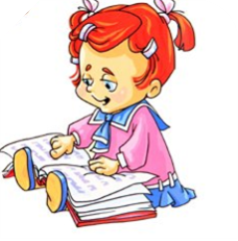
«Объединяй-ка»
Игра учит употреблять в речи слова-понятия; формирует наглядно-образное мышление.
Необходимый инвентарь: картинки с изображением одежды, обуви, посуды, игрушек и т. д.
Как играем: выложите перед ребенком на столе картинки, например, с изображением обуви: сапоги, тапочки, туфли, сланцы и т. д. Ребенок должен перечислить, что он видит, и назвать одним словом — обувь. Спросите, для чего нам нужна обувь?
Так можно играть с различными понятиями: времена года, части суток, растения и т. д.
Закрепляем: играйте наоборот. Вы говорите: «Фрукты», — ребенок их перечисляет.
Усложняем: выбирайте сложные слова-понятия. Например, транспорт: машина, самолет, пароход, лодка. А если попробовать вспомнить водный транспорт? (Лодка, пароход.)
«Скажи правильно»
Игра учит правильно употреблять в речи существительные единственного и множественного числа в именительном и родительном падежах. Необходимый инвентарь: книга «Мама и детки» или картинки с изображением животных и их детенышей.
1 Вариант
Как играем: покажите ребенку картинку: это кто? Слон (слониха). А как зовут его детеныша? Слоненок. Собака — щенок. Воробей — воробышек. Олень — олененок. А как зовут детенышей овцы, коровы? И т. д.
2 Вариант
Покажите ребенку другие картинки: «Как их называют?» — Слоненок. А много? — Слонята. Теленок — телята, верблюжонок — верблюжата и т. д.
Закрепляем: поиграйте в игру «Кого не стало?». Положите на стол картинки с изображением, например, козлят и козленка. «Кто это?» — Козлята, козленок. Ребенок закрывает глаза, а вы убираете одну картинку. «Кого не стало?» — Козлят и т. д. Играйте в такую игру у бабушки в деревне: там много животных, птиц.

«Одеяло убежало, улетела простыня...»
Игра учит правильно употреблять в речи слова, обозначающие постельные
принадлежности.
Необходимый инвентарь: постельные принадлежности.
Как играем: вы меняете постельное белье? Превратите это неинтересное занятие в игру. Спросите ребенка: «Что это?» — «Одеяло!» «А это что?» — «Одеяла» (множественное число). «А если я их уберу, чего не стало?» — «Одеял». По такой же схеме можно задавать вопросы о других предметах.
- Наволочка — наволочки — наволочек.
- Простыня — простыни — простыней.
- Пододеяльник — пододеяльники — пододеяльников.
- Покрывало — покрывала — покрывал.
Не смейтесь над ребенком, если он скажет неправильно, дайте ему речевой образец. А если вы еще и вместе смените белье, значит, ваш ребенок большой молодец, похвалите его.
Закрепляем: покупая постельное белье, спрашивайте у ребенка название всех предметов комплекта.

«Скоро сказка сказывается...»
Обучаем рассказыванию: учим связно рассказывать знакомые сказки, последовательно излазать события в них.
Необходимый инвентарь: иллюстрации к сказкам «Колобок», «Теремок», «Маша и медведь», «Айболит» и др., любая шкатулка.
Как играем: покажите шкатулку, скажите, что в ней живут сказки. Начните рассказывать одну из них:
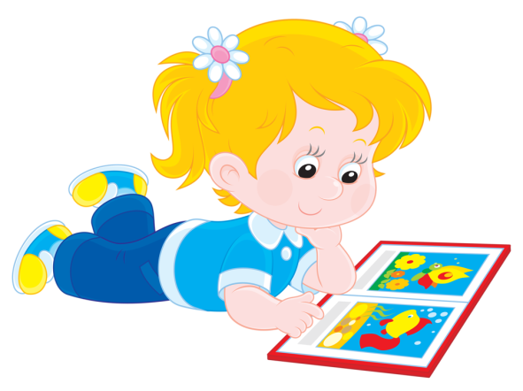
Стоит в поле теремок-теремок.
Он не низок, не высок.
Бежит мимо мышка-норушка:
«Тук-тук, кто в теремочке живет?»...
- Как называется эта сказка?
- О чем в ней говорится?
- Кто еще пришел в Теремок?
- Что случилось в конце?
И т. д. Наводящими вопросами помогайте ребенку досказать сказку. Если ребенок затрудняется, то покажите серию картинок по сказке. Аналогично можно рассказывать и другие произведения. А если ребенок начнет имитировать голоса животных из сказки — так это же замечательно! Получится театр одного актера. А можно разыграть сказку по ролям, будет еще лучше. Привлеките для этого всех членов семьи. Закрепляем: в шкатулке живет много различных сказок, и если на улице идет дождь, то достаньте из нее еще одну сказку, пусть ребенок расскажет ее. Можно «достать» только середину — события перепутались, — пусть ребенок вспомнит ее начало и конец. Хвалите ребенка за его рассказ. Усложняем: можно придумать другое окончание сказки.

